**BỘ GIÁO DỤC VÀ ĐÀO TẠO**

**TRƯỜNG ĐẠI HỌC SƯ PHẠM KỸ THUẬT HƯNG YÊN**



**BÀI TẬP LỚN**

**THIẾT KẾ WEBSITE BÁN VÉ XEM PHIM**

NGÀNH: KỸ THUẬT PHÀN MỀM

CHUYÊN NGÀNH: CÔNG NGHỆ WEB

SINH VIÊN: **NGUYỄN HUY LUÂN**

MÃ LỚP: **12523W.1**

GIẢNG VIÊN HƯỚNG DẪN: **TS.NGUYỄN VĂN QUYẾT**

**HƯNG YÊN – 2025**

# NHẬN XÉT

**Nhận xét của giảng viên hướng dẫn:**

.......................................................................................................................................

.......................................................................................................................................

.......................................................................................................................................

.......................................................................................................................................

.......................................................................................................................................

.......................................................................................................................................

.......................................................................................................................................

.......................................................................................................................................

.......................................................................................................................................

.......................................................................................................................................

.......................................................................................................................................

.......................................................................................................................................

.......................................................................................................................................

.......................................................................................................................................

.......................................................................................................................................

.......................................................................................................................................

.......................................................................................................................................

.......................................................................................................................................

.......................................................................................................................................

.......................................................................................................................................

.......................................................................................................................................

**GIẢNG VIÊN HƯỚNG DẪN**

*(Ký và ghi rõ họ tên)*

# LỜI CAM ĐOAN

Em xin cam đoan bài tập lớn “Thiết kế website bán vé xem phim” là kết quả thực hiện của bản thân em dưới sự hướng dẫn của thầy TS.Nguyễn Văn Quyết

Những phần sử dụng tài liệu tham khảo trong bài tập lớn đã được nêu rõ trong phần tài liệu tham khảo. Các kết quả trình bày trong bài tập lớn và chương trình xây dựng được hoàn toàn là kết quả do bản thân em thực hiện.

Nếu vi phạm lời cam đoan này, em xin chịu hoàn toàn trách nhiệm trước khoa và nhà trường.

*Hưng Yên,ngày 24 tháng 4 năm 2025*

Sinh viên

# LỜI CẢM ƠN

Để có thể hoàn thành bài tập lớn này, lời đầu tiên em xin phép gửi lời cảm ơn tới bộ môn Thiết kế web cơ bản, Khoa Công nghệ thông tin – Trường Đại học Sư phạm Kỹ thuật Hưng Yên đã tạo điều kiện thuận lợi cho em thực hiện bài tập lớn môn học này.

Đặc biệt em xin chân thành cảm ơn thầy Nguyễn Văn Quyết đã rất tận tình hướng dẫn, chỉ bảo em trong suốt thời gian thực hiện vừa qua.

Em cũng xin chân thành cảm ơn tất cả các Thầy, các Cô trong Trường đã tận tình giảng dạy, trang bị cho em những kiến thức cần thiết, quý báu để giúp em thực hiện được bài tập lớn này.

Mặc dù em đã có cố gắng, nhưng với trình độ còn hạn chế, trong quá trình thực hiện đề tài không tránh khỏi những thiếu sót. Em hi vọng sẽ nhận được những ý kiến nhận xét, góp ý của các Thầy giáo, Cô giáo về những kết quả triển khai trong bài tập lớn.

Em xin trân trọng cảm ơn!

# MỤC LỤC

NHẬN XÉT 2

LỜI CAM ĐOAN 3

LỜI CẢM ƠN 4

MỤC LỤC 5

DANH MỤC HÌNH 6

DANH MỤC BẢNG 8

CHƯƠNG 1: TỔNG QUAN VỀ ĐỀ TÀI 9

1.1. Lý do chọn đề tài 9

1.2. Mục tiêu của đề tài 9

1.3. Giới hạn và phạm vi của đề tài 10

1.4. Nội dung thực hiện 10

1.5 Phương pháp tiếp cận 10

CHƯƠNG 2: CƠ SỞ LÝ THUYẾT 11

2.1. HTML (Hypertext Markup Language). 11

2.2.. CSS (Cascading Style Sheet language 14

2.3. JS (JavaScript) 16

CHƯƠNG 3: PHÂN TÍCH VÀ THIẾT KẾ GIAO DIỆN WEBSITE 18

3.1. Thiết kế giao diện Website bán vé xem phim 18

3.2. Phần code xây dựng website bán vé xem phim 24

CHƯƠNG 4: TRIỂN KHAI WEBSITE 37

4.1. Triển khai các chức năng cho phân hệ người dùng 37

4.2. Kiểm thử và triển khai ứng dụng 37

KẾT LUẬN 38

1. Kết quả đạt được 38

2. Hạn chế của đề tài 38

3. Hướng phát triển của đề tài 38

TÀI LIỆU THAM KHẢO 39

# DANH MỤC HÌNH

Hình 2 - 1: Header trang chủ 19

Hình 2 - 2: Phần các phim có trong trang chủ 19

Hình 2 - 3: Phần danh mục combo gợi ý 20

Hình 2 - 4: Phần chân trang 20

Hình 2 - 5: Trang đặt vé 21

Hình 2 - 6: Trang chi tiết 22

Hình 2 - 7: Trang vé của tôi 23

Hình 2 - 8: Trang thanh toán 23

Hình 2 - 9: Trang đăng ký,đăng nhập 24

Hình 2 - 11: Code html trang chủ 24

Hình 2 - 12: Code css trang chủ 25

Hình 2 - 13: Code JS trang chủ 25

Hình 2 - 14: Code html trang chi tiết 26

Hình 2 - 15: Code Css trang chi tiết 26

Hình 2 - 16: Code JS trang chi tiết 27

Hình 2 - 20: Code html trang vé của tôi 27

Hình 2 - 21: Code Css trang vé của tôi 28

Hình 2 - 22: Code JS vé của tôi 28

Hình 2 - 23: Code html trang thanh toán 29

Hình 2 - 24: Code Css trang thanh toán 29

Hình 2 - 25: Code JS trang thanh toán 30

Hình 2 - 26: Code html trang đăng ký,đăng nhập 30

Hình 2 - 27: Code Css trang đăng ký,đăng nhập 31

Hình 2 - 28: Code JS trang đăng ký,đăng nhập 31

# DANH MỤC BẢNG

Bảng 2.1: Một số thẻ trong HTML 12

Bảng 2.2: Các bộ của CSS 13

# CHƯƠNG 1: TỔNG QUAN VỀ ĐỀ TÀI

## Lý do chọn đề tài

Trong nền văn minh đang hiện đại hóa ngày nay, công nghệ ngày một phát triển và các dịch vụ, đặc biệt là ngành giải trí, cũng đang ngày một mở rộng. Xem phim là một trong những lĩnh vực rõ ràng nhất. Để đáp ứng nhu cầu ngày càng tăng, các trang website thương mại trực tuyến đã hình thành phục vụ mua vé trực tuyến từ lâu. Nhận thấy xu hướng này, em quyết định xây dựng một website dịch vụ mua vé online chuyên cung cấp thông tin để người dùng tham khảo và đặt vé một cách đơn giản.

## Mục tiêu của đề tài

1.2.1 Mục tiêu tổng quát

Đề tài website bán vé xem phim sẽ là một đơn vị uy tín trong lĩnh vực cung cấp dịch vụ tới người dùng và phương pháp quản lý thuận tiện cho người chủ, người điều hành website. Trang web của hệ thống đặt vé xem phim sẽ hiển thị các dịch vụ như: cho phép người mua vé dễ dàng, tối thiểu hóa các bước đặt vé, quản lý được số lượng vé bán. Với những dịch vụ tiện ích, website này hướng tới việc cung cấp một nền tảng đa dạng, phong phú về các lựa chọn phim và sự thuận tiện trong việc mua vé.

1.2.2 Mục tiêu cụ thể

Trang web được thiết kế sẽ có các mục để giúp người dùng dễ tìm hiểu về các loại phim hiện đang có trên thị trường ngày nay cung cấp các thông tin đầy đủ của sản phẩm.

Các dịch vụ chính Wedsite bán vé xem phim bao gồm : Trang chủ, Trang chi tiết,Vé của tôi,Chọn ghế, Thanh toán, Đăng nhập, Đăng ký,Quản lý.

## Giới hạn và phạm vi của đề tài

1.3.1. Đối tượng nghiên cứu

Đối tượng nghiên cứu:

Các nhà cung cấp phim có nhu cầu bán vé.

Các rạp chiếu phim nhỏ lẻ muốn mở bán vé online

1.3.2. Phạm vi nghiên cứu

* Giới hạn của đề tài: Xây dụng trang Web bán vé xem phim.
* Phạm vi của đề tài:Các rạp phim nhỏ,lẻ.
* Thực tiễn của đề tài : Có thể áp dụng vào các cửa hàng hay các doanh nghiệp vừa và nhỏ.

## Nội dung thực hiện

* Website phải có được nhiều phim, đa dạng phong phú về thể loại
* Website phải có tính thực tiễn, đáp ứng được nhu cầu của doanh nghiệp và người tiêu dùng.

## 1.5 Phương pháp tiếp cận

* Phỏng vấn nhu cầu của khách hàng
* Tham khảo các trang mạng lớn
* Sử dụng các phương pháp nghiên cứu:
* Phương pháp đọc tài liệu.
* Phương pháp nghiên cứu bằng cách tiếp cận trực tiếp với người sử dụng thông qua việc khảo sát hệ thống cũ, đề xuất lựa chọn hệ thống mới.
* Lựa chọn công cụ lập trình và tiến hành xây dựng web thiết kế.
* Microsoft Visual Studio Code 2019: dùng để thiết kế web

# CHƯƠNG 2: CƠ SỞ LÝ THUYẾT

## 2.1. HTML (Hypertext Markup Language).

* **Ngôn ngữ HTML:**

HTML (viết tắt của từ Hypertext Markup Language, hay là “Ngôn ngữ Đánh dấu Siêu văn bản”) là một ngôn ngữ đánh dấu được thiết kế ra để tạo nên các trang web trên World Wide Web. Cùng với CSS và JavaScript, HTML là một trong những ngôn ngữ quan trọng trong lĩnh vực thiết kế website. HTML được định nghĩa như là một ứng dụng đơn giản của SGML và được sử dụng trong các tổ chức cần đến các yêu cầu xuất bản phức tạp. HTML đã trở thành một chuẩn mực của Internet do tổ chức World Wide Web Consortium (W3C) duy trì. Phiên bản chính thức mới nhất của HTML là HTML 4.01 (1999). Sau đó, các nhà phát triển đã thay thế nó bằng XHTML. Hiện nay, phiên bản mới nhất của ngôn ngữ này là HTML5.

* **Lưu ý: HTML không phải là ngôn ngữ lập trình.**

Bằng cách dùng HTML động hoặc Ajax, lập trình viên có thể được tạo ra và xử lý bởi số lượng lớn các công cụ, từ một chương trình soạn thảo văn bản đơn giản có thể gõ vào ngay từ những dòng đầu tiên cho đến những công cụ xuất bản WYSIWYG phức tạp. Hypertext là cách mà các trang Web (được thiết kế bằng HTML) được kết nối với nhau. Và như thế, đường link có trên trang Web được gọi là Hypertext. Như tên gọi đã nói, HTML là ngôn ngữ đánh dấu bằng thẻ (Markup Language), nghĩa là bạn sử dụng HTML để đánh dấu một tài liệu text bằng các thẻ (tag) để nói cho trình duyệt Web cách để cấu trúc nó để hiển thị.

* **Ưu, nhược điểm**
* ***Ưu điểm:***
* Có thể tích hợp được với các ngôn ngữ khác như CSS.
* Ngôn ngữ được sử dụng rộng lớn này có rất nhiều nguồn tài nguyên hỗ trợ và
* cộng đồng sử dụng cực lớn.
* Sử dụng mượt mà trên hầu hết mọi trình duyệt.
* Có quá trình học đơn giản và trực tiếp.
* Mã nguồn mở và hoàn toàn miễn phí.
* ***Nhược điểm:***
* Được dùng chủ yếu cho web tĩnh. Đối với các tính năng động cần sử dụng
* JavaScript hoặc ngôn ngữ backend bên thứ 3 như PHP.
* Một lượng lớn code phải được viết để tạo một trang web đơn giản.
* Một số trình duyệt chậm hỗ trợ tính năng mới.
* Tính năng bảo mật không tốt.
* ***Có bốn loại phần tử đánh dấu trong HTML:***
* Đánh dấu Có cấu trúc miêu tả mục đích của phần văn bản
* Đánh dấu trình bày miêu tả phần hiện hình trực quan của phần văn bản bất kể chức năng của nó là gì (ví dụ, <b>boldface</b> sẽ hiển thị đoạn văn bản boldface) (Chú ý là cách dùng đánh dấu trình bày này bây giờ không còn được khuyên dùng mà nó được thay thế bằng cách dùng CSS),
* Đánh dấu liên kết ngoài chứa phần liên kết từ trang này đến trang kia cụ thể
* Các phần tử thành phần điều khiển giúp tạo ra các đối tượng (ví dụ, các nút và các danh sách).

**Một số thẻ trong HTML:**

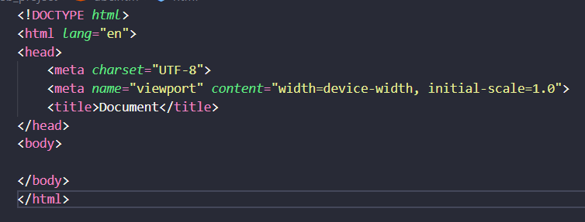

Bảng 2.1: Một số thẻ trong HTML

|  |  |
| --- | --- |
| **Tag** | **Giải thích** |
| <!DOCTYPE…> | Còn gọi là thẻ khai báo một tài liệu HTML. Thẻ này  xác định loại tài liệu phiên bản HTML. |
| <html> | Thẻ này chưsa đựng các tài liệu HTML đầy đủ. Ở  đầu trang sẽ xuất hiện các thẻ **<head>, </head>** và  than tài liệu là các thẻ **<body>, </body>**. |
| <head> | Thẻ này đại diện cho đầu trang tài liệu mà có thể giữ  các thẻ HTML như **<title>, <link>** … |
| <title> | Thẻ **<title>** được sử dụng trong thẻ **<head>** chỉ tiêu  đề tài liệu. |
| <body> | Thẻ này đại diện cho than tài liệu và giữ các thẻ như  **<h1>, <div>, <p>** … |
| <h1> | Thẻ tag này đại diện cho các tiêu đề trang. |
| <p> | Thẻ tag này đại diện cho định dạng các đoạn văn  trong trang web. |

## 2.2.. CSS (Cascading Style Sheet language

* ***Ngôn ngữ CSS:***

CSS (Cascading Style Sheets) là mã bạn sử dụng để tạo kiểu cho trang web của mình, Giống như HTML, CSS không thực sự là một ngôn ngữ lập trình. Nó không phải là một ngôn ngữ đánh dấu - đó là một ngôn ngữ định kiểu. Điều này có nghĩa là nó cho phép bạn áp dụng kiểu có chọn lọc cho các phần tử trong tài liệu HTML.

* ***Cơ cấu bộ quy tắc CSS:***
* **Selector:** Tên phần tử HTML bắt đầu của bộ quy tắc. Nó chọn (các) phần tử được tạo kiểu (trong trường hợp này là phần tử p). Để tạo kiểu cho một phần tử khác, chỉ cần thay đổi bộ chọn.
* **Declaration:** Một quy tắc duy nhất như: color: red; xác định thuộc tính của phần tử nào bạn muốn tạo kiểu.
* **Properties:** Những cách mà bạn có thể tạo kiểu cho một phần tử HTML. (Trong trường hợp này, color là một thuộc tính của phần tử). Trong CSS, bạn chọn thuộc tính nào bạn muốn tác động trong quy tắc của mình.
* **Giá trị thuộc tính:** Ở bên phải của thuộc tính sau dấu hai chấm(:), chúng ta có giá trị thuộc tính, mà chọn một trong số nhiều lần xuất hiện có thể cho một thuộc tính cụ thể (color có rất nhiều giá trị ngoài red).
* ***Chọn nhiều phần tử:***

Bạn cũng có thể chọn nhiều kiểu phần tử và áp dụng một quy tắc duy nhất được đặt cho tất cả các yếu tố đó. Bao gồm nhiều bộ chọn được phân biệt bởi dấu phẩy (,).

**Các bộ :** **CSS Selector**

Bảng .2: Các bộ của CSS

|  |  |  |
| --- | --- | --- |
| **Tên bộ chọn** | **Nó chọn gì** | **Ví dụ** |
| Universal Selector | Chọn tất cả các phần tử | * {  color: blue;  }  Chọn toàn bộ tài liệu html |
| Element Selector | Lựa chọn tất cả các phần tử có tên cụ thể | p { font-size: 16px;}  chọn thẻ p |
| Class Selector | Lựa chọn tất cả các phần tử có class nhất định. | .button {  background-color: red;  }  Chọn thẻ có class=”button” |
| ID Selector | Lựa chọn phần tử có ID nhất định | #header {  background-color: lightgray;  }  Thẻ có id=”header” sẽ có màn nền là màu lightgray |
| Attribute Selector | Lựa chọn các phần tử có thuộc tính cụ thể | a[href="https"] {  color: green;  }  Tất cả thẻ a có hraf=”https” sẽ có chữ màu green |
| Pseudo-class Selector | Lựa chọn phần tử trong trạng thái đặc biệt, chẳng hạn như khi di chuột qua (hover), phần tử đầu tiên, phần tử cuối cùng, v.v. | a:hover {  color: red;  }  Khi người dùng di chuột qua một liên kết <a>, màu của liên kết sẽ chuyển thành red |

* ***Tác dụng của CSS:***
* Hạn chế tối thiểu việc làm rối mã HTML của trang Web bằng các thẻ quy định kiểu dáng (chữ đậm, chữ in nghiêng, chữ có gạch chân, chữ màu), khiến mã nguồn của trang Web được gọn gàng hơn, tách nội dung của trang Web và định dạng hiển thị, dễ dàng cho việc cập nhật nội dung.
* Tạo ra các kiểu dáng có thể áp dụng cho nhiều trang Web, giúp tránh phải lặp lại việc định dạng cho các trang Web giống nhau.
* ***Có 3 cách để sử dụng CSS.***
* “Inline CSS”: Áp dụng trực tiếp trên một đối tượng nhất định bằng thuộc tính style.
* “Internal CSS”: Đặt CSS ở đầu trang Web để áp dụng kiểu dáng cho toàn bộ trang ấy, khi đó chỉ cần đặt đoạn CSS vào trong cặp thẻ <style> rồi đặt vào trong phần header của Web (giữa <head> và </head>).
* “External CSS”: Đặt các thuộc tính CSS vào một tệp tin riêng biệt (*.css), khi đó có thể tham chiếu đến từ nhiều trang Web khác nhau.
* ***Tham chiếu tới tệp tin CSS trên từ trang Web bằng đoạn mã:***
* <link rel=”stylesheet” type=”text/css” href=”…/style.css”/>

## 2.3. JS (JavaScript)

* **JavaScript:**
* Javascript (Js) là một ngôn ngữ lập trình kịch bản phía máy khách, mã lệnh được thực thi bởi trình duyệt của người dùng
* Javascript được sử dụng rộng rãi trong việc kết hợp với HTML/CSS để thiết kế web động.
  + Javascript là một ngôn ngữ kịch bản được hãng Sun Microsytems và Netscape phát triển.
  + Javascript được phát triển từ Livescript của Netscape.
* Javascript có thể tăng cường tính động và tính tương tác của các website bằng cách sử dụng hiệu ứng của nó.
  + - Tương tác người dùng
    - Thay đổi nội dung động
    - Kiểm tra tính hợp lệ của dữ liệu
* Javascript cũng tuân theo các quy tắc ngữ pháp như:
  + Using Caps: Phân biệt chữ hoa với chữ thường.
  + Using Pairs: Luôn có cặp kí hiệu đóng mở.
  + Using Spaces: Có thể thêm dễ đọc, sửa.
  + Using Comments
* **Cách sử dụng JavaScript:**
* Viết mã lệnh Javascript trực tiếp vào trang web thông qua cặp thẻ <script></script>.
* Viết mã lệnh vào tệp tin JavaScript:
  + Để nhúng tập tin Javascript vào trang web thì ta chỉ cần thêm vào trang web cặp thẻ <script>. Ví dụ: <script src=”đường dẫn tới tệp tin JavaScript”></script>
* **Cách hiển thị dữ liệu trong JavaScript:**
* JS không hỗ trợ hiển thị dữ liệu trực tiếp mà phải thông qua một phương thức.
* Có ba cách cơ bản dùng để hiển thị nội dụng lên màn hình trong JavaScript:
  + Sử dụng **alert()**
  + Sử dụng **document.wirte()**
  + Sử dụng document.getElementById().innerHTML

# CHƯƠNG 3: PHÂN TÍCH VÀ THIẾT KẾ GIAO DIỆN WEBSITE

## 3.1. Thiết kế giao diện Website đặt vé xem phim

3.1.1. Thiết kế trang chủ

Giao diện chương trình hiển thị khởi chạy đầu tiên

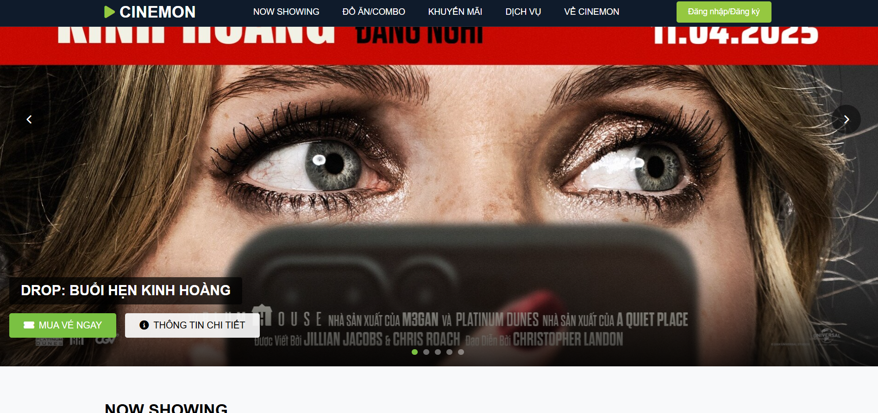

Hình 2 - : Header trang chủ

Mô tả: Logo,tên shop, menu, đăng nhập, giỏ hàng.

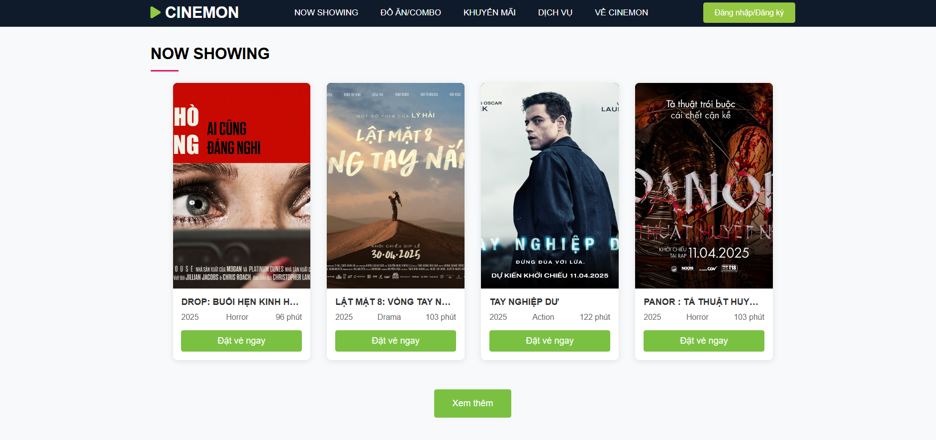

Hình 2 - : Phần các phim có trong trang chủ

Mô tả: gồm hình ảnh các phim, khi di chuột vào sẽ hiện ra nút play trailer

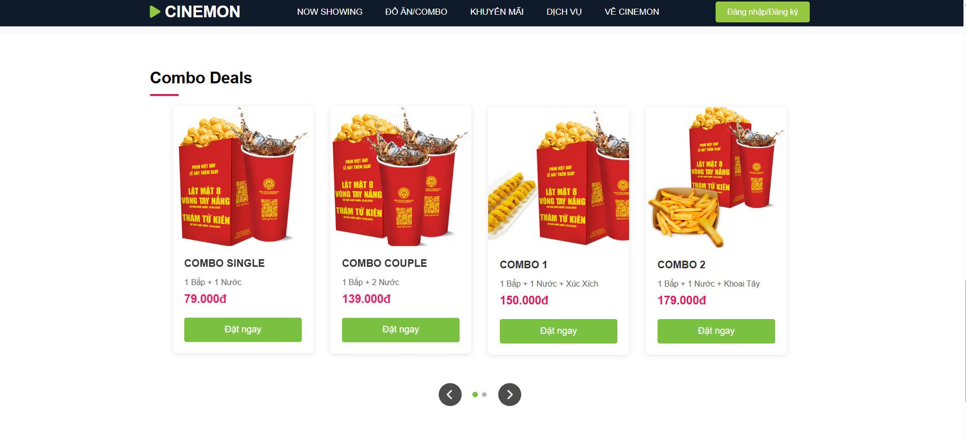

Hình 2 - : Phần danh mục combo gợi ý

Mô tả: gồm hình ảnh các sản phẩm ,thông tin, giá tiền

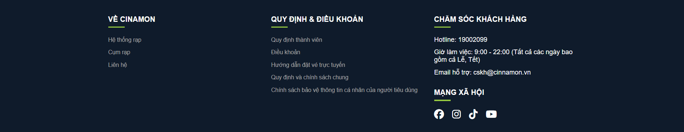

Hình 2 - : Phần chân trang

Mô tả: Gồm các thông tin liên lạc như số điện thoại, fanpage, face,mess,instargam và youtube. Bên dưới là giới thiệu và chăm sóc khách hàng.

3.1.2. Thiết kế trang đặt vé.

Người mua có thể chọn ghế,giờ chiếu phim mình muốn

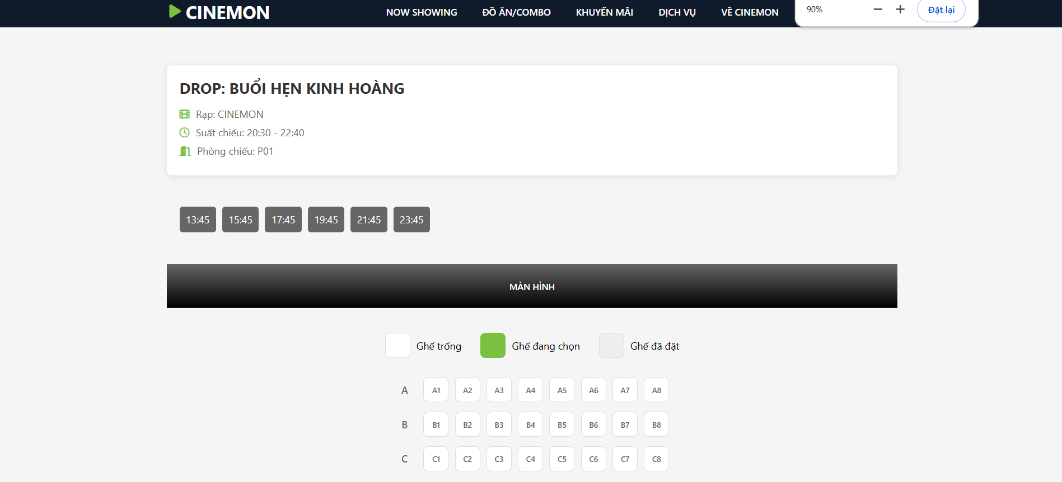

Hình 2 - : Trang đặt vé

3.1.3. Thiết kế trang chi tiết.

Giúp khách hàng có thêm thông tin về các chi tiết bộ phim mình định đặt vé đi xem.

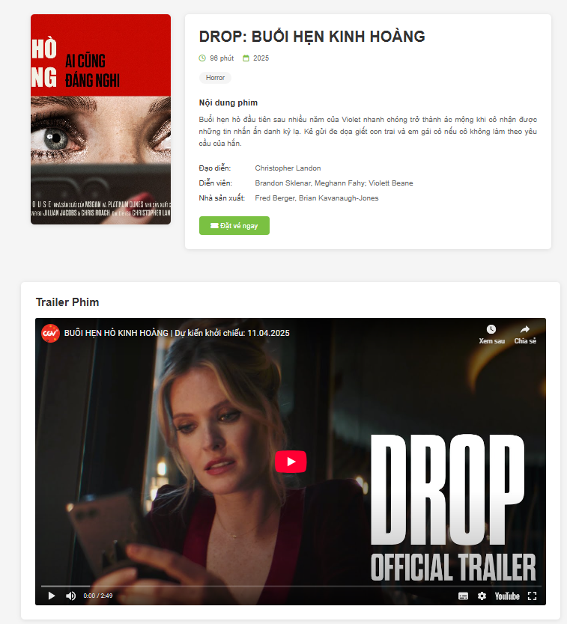

Hình 2 - : Trang chi tiết

3.1.4. Thiết kế trang giỏ hàng.

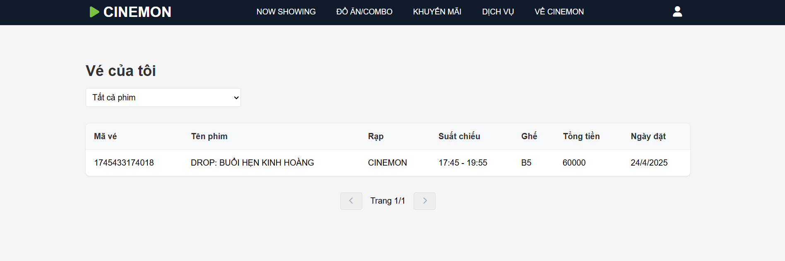

Hình 2 - 7: Trang vé của tôi

Gồm danh sách các vé bạn đã mua, tóm tắt về thông tin vé bạn đã mua

3.1.5. Thiết kế trang thanh toán

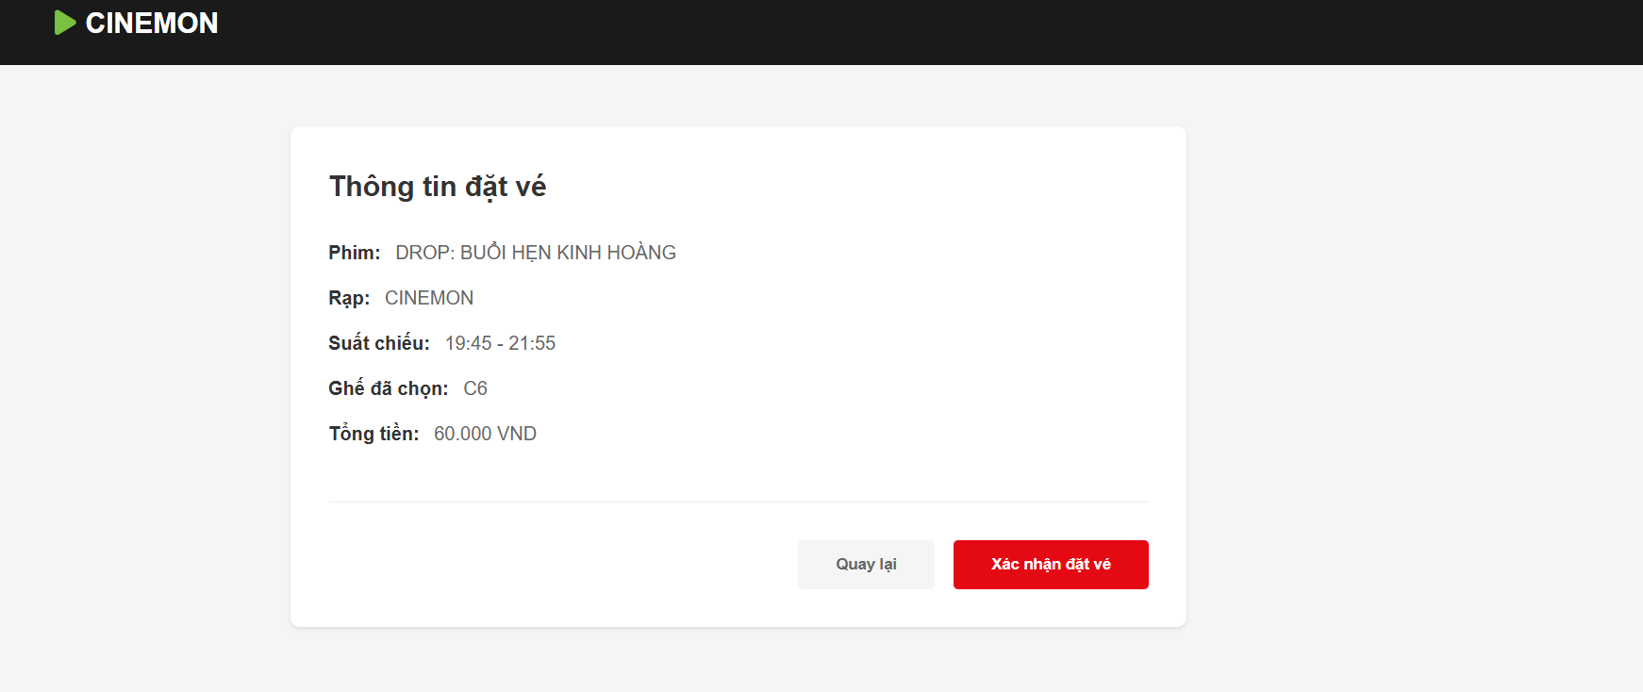

Hình 2 - 8: Trang thanh toán

3.1.6. Thiết kế trang đăng ký,đăng nhập

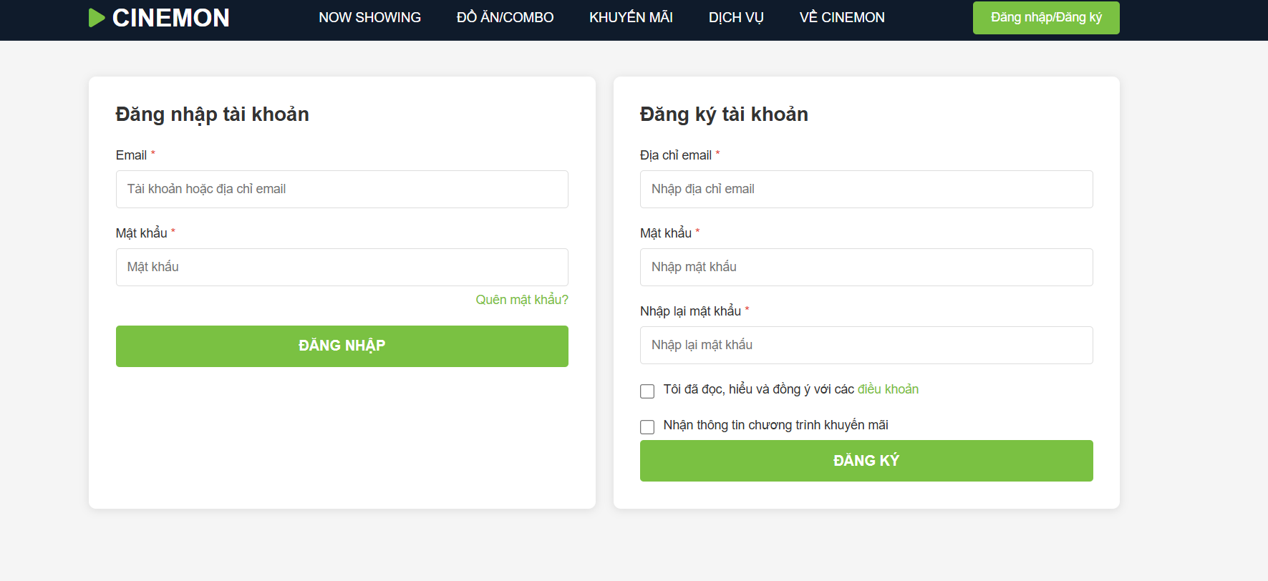

Hình 2 - 9: Trang đăng ký,đăng nhập

Mô tả: Trang đăng ký,đăng nhập yêu cầu người dùng nhập thông tin như tên địa chỉ email,password,... nếu không nhập hoặc nhập sai định dạng sẽ bắt nhập lại.

## 3.2. Phần code xây dựng website bán vé xem phim

3.2.1. Phần code trang chủ

* Xây dựng bố cục trang chủ bằng các thẻ HTML.

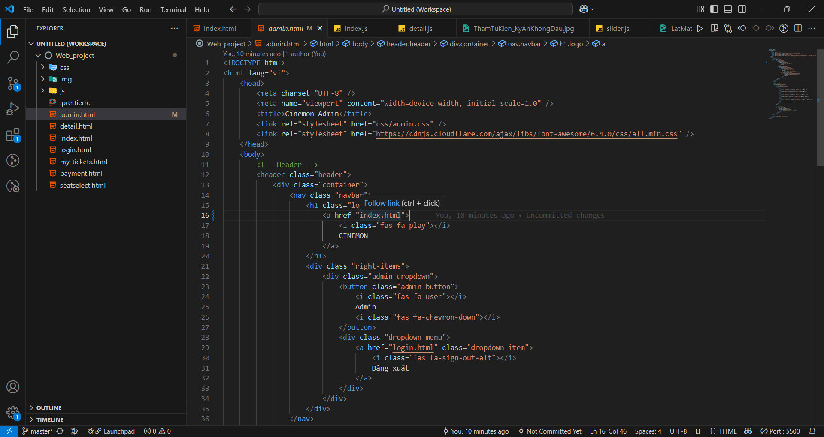

Hình 2 - 11: Code html trang chủ

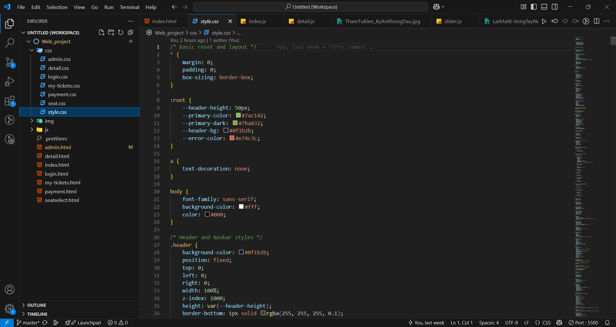

Hình 2 - 12: Code css trang chủ

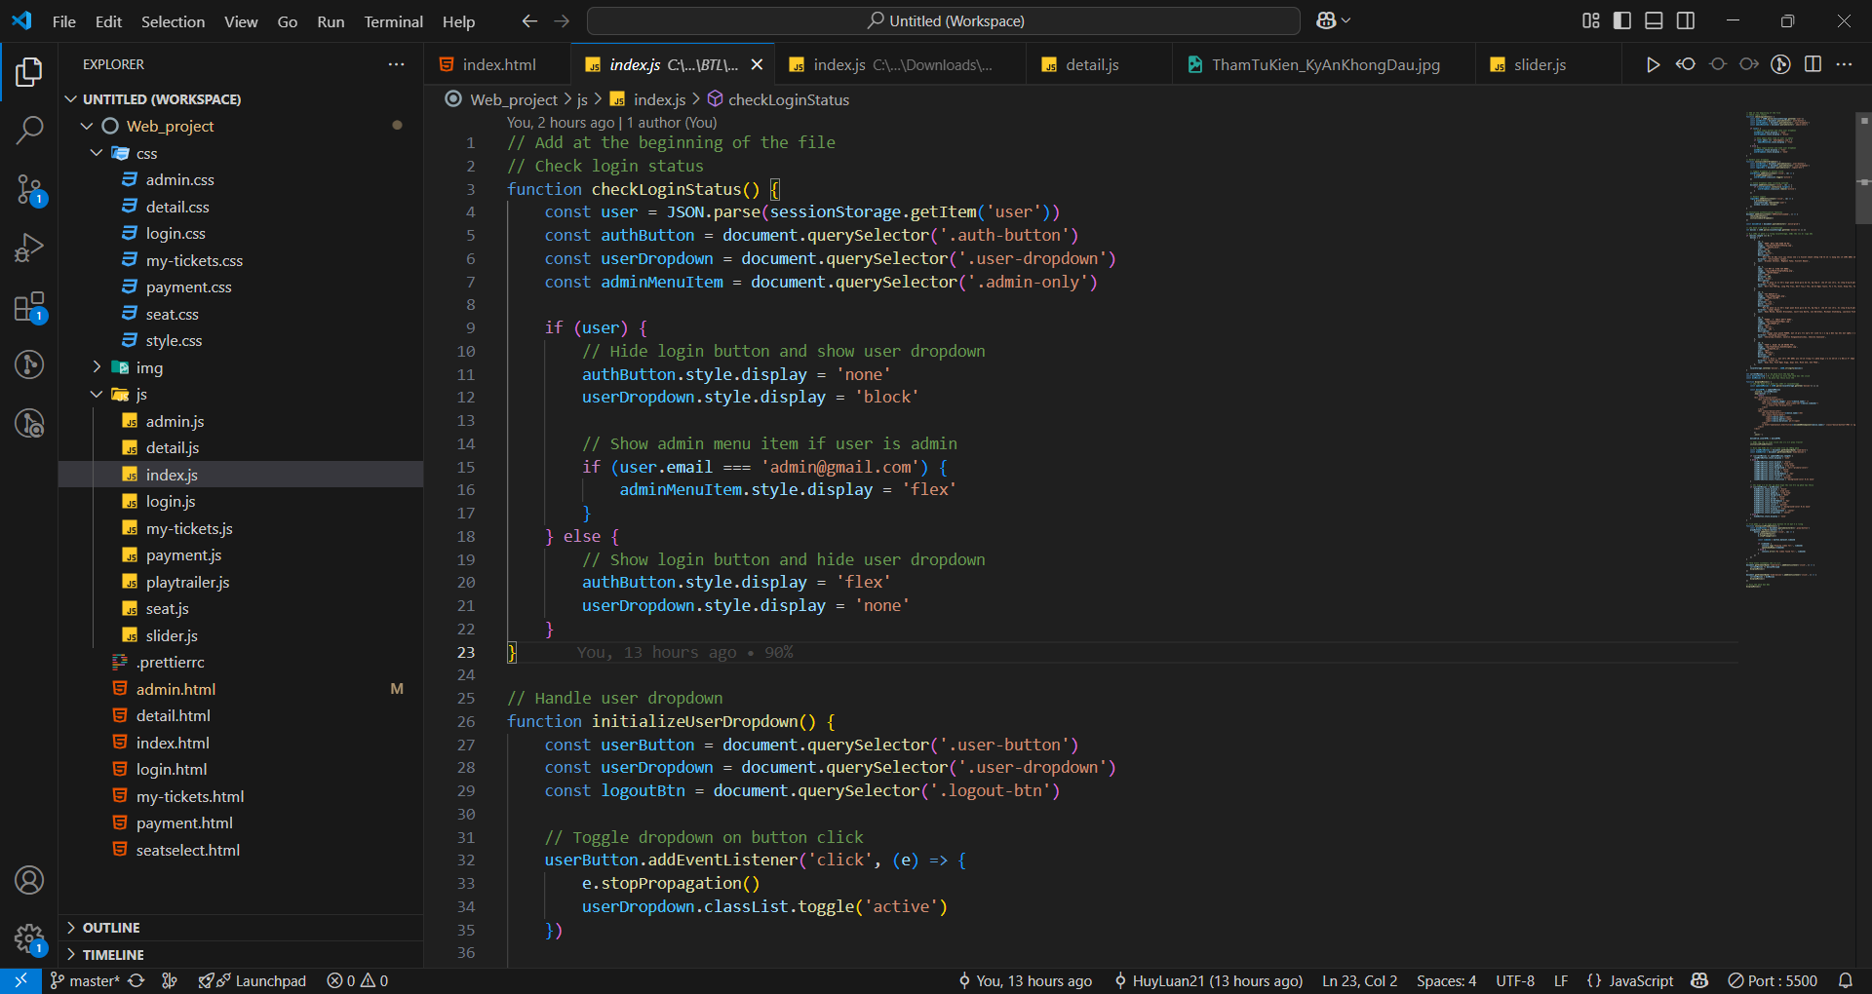

Hình 2 - 13: Code JS trang chủ

3.2.2. Phần code trang chi tiết

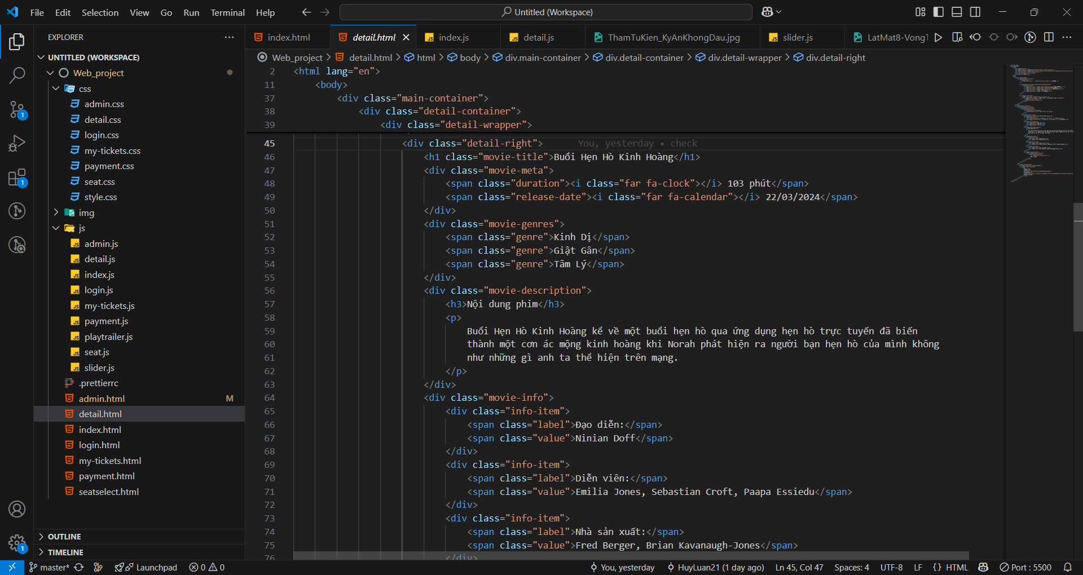

Hình 2 - 14: Code html trang chi tiết

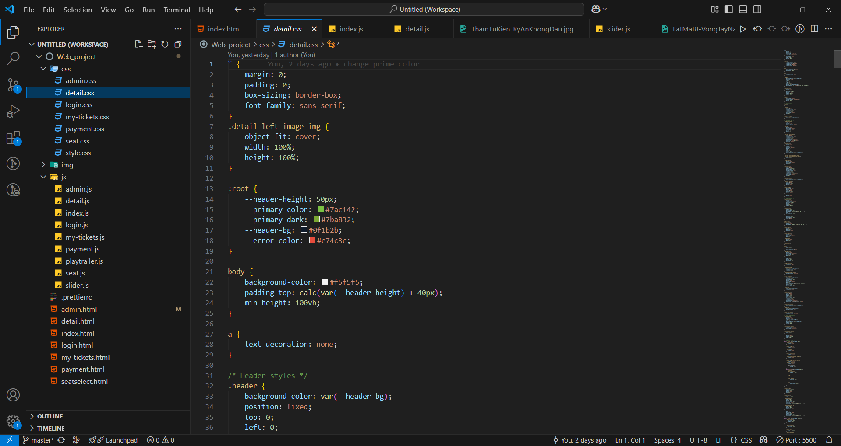

Hình 2 - 15: Code Css trang chi tiết

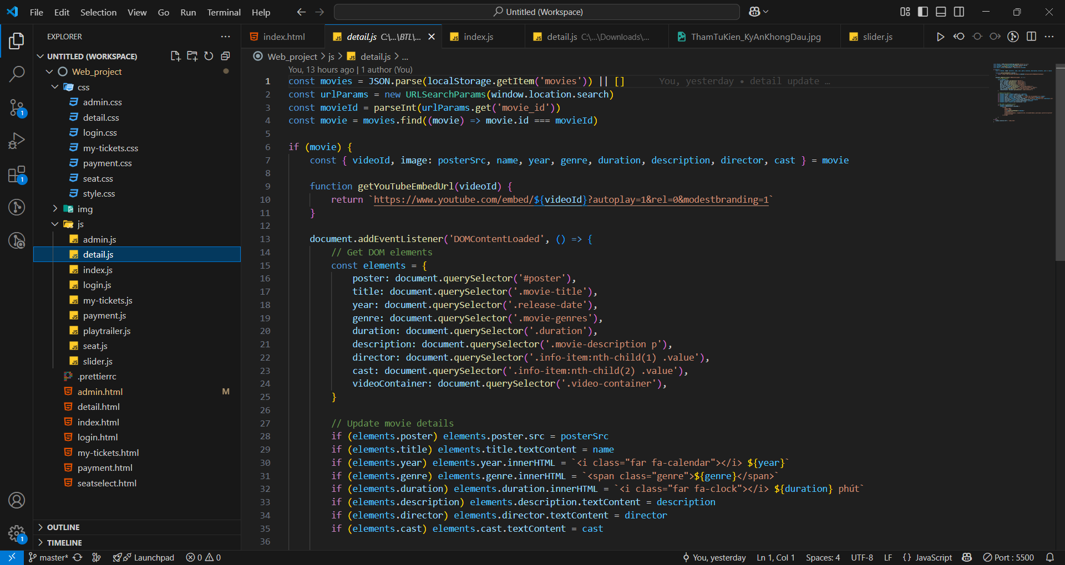

Hình 2 - 16: Code JS trang chi tiết

3.2.4. Phần code vé của tôi

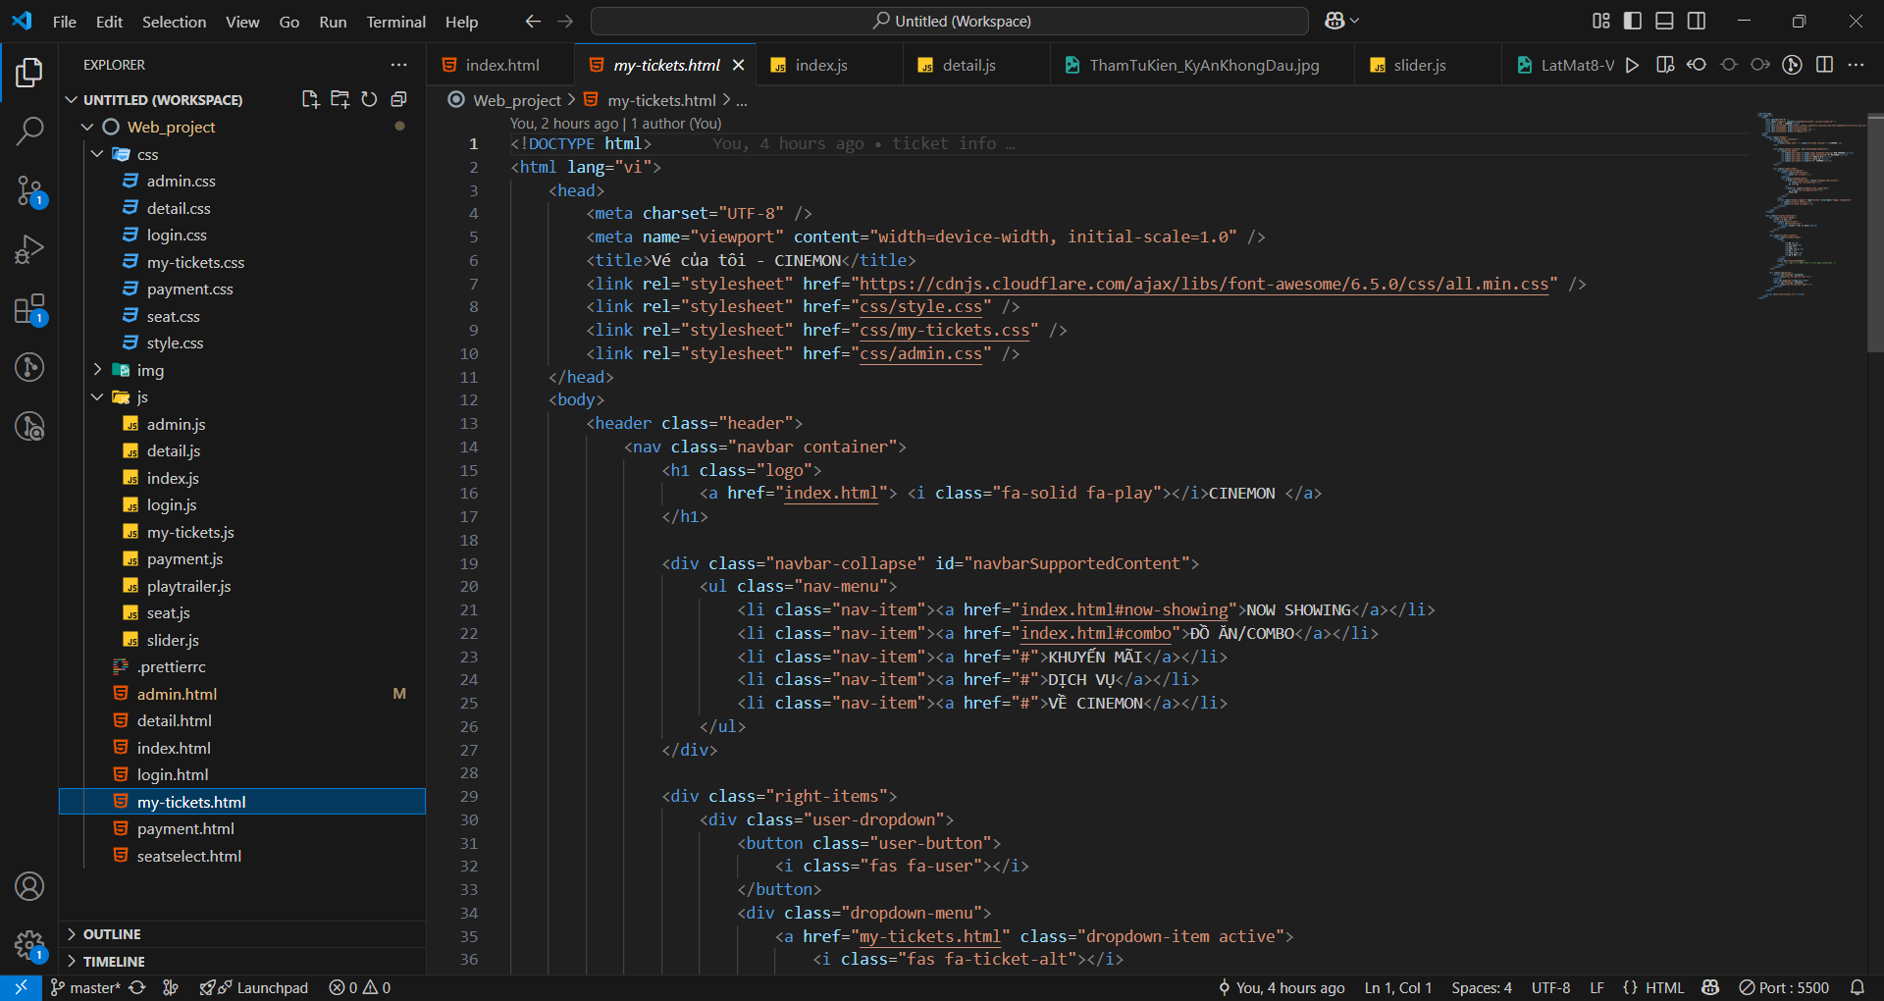

Hình 2 - 20: Code html trang vé của tôi

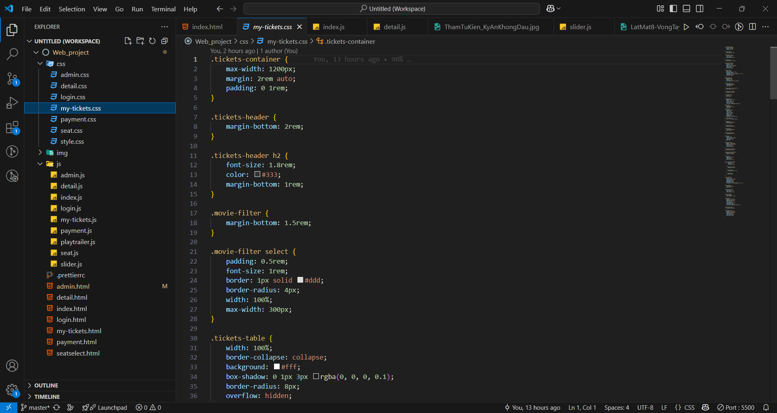

Hình 2 - 21: Code Css trang vé của tôi

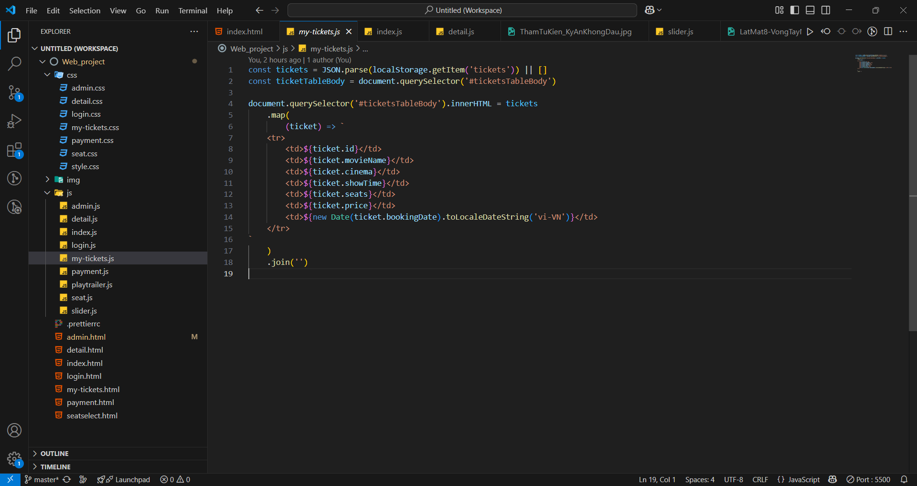

Hình 2 - 22: Code JS vé của tôi

3.2.5. Phần code trang thanh toán

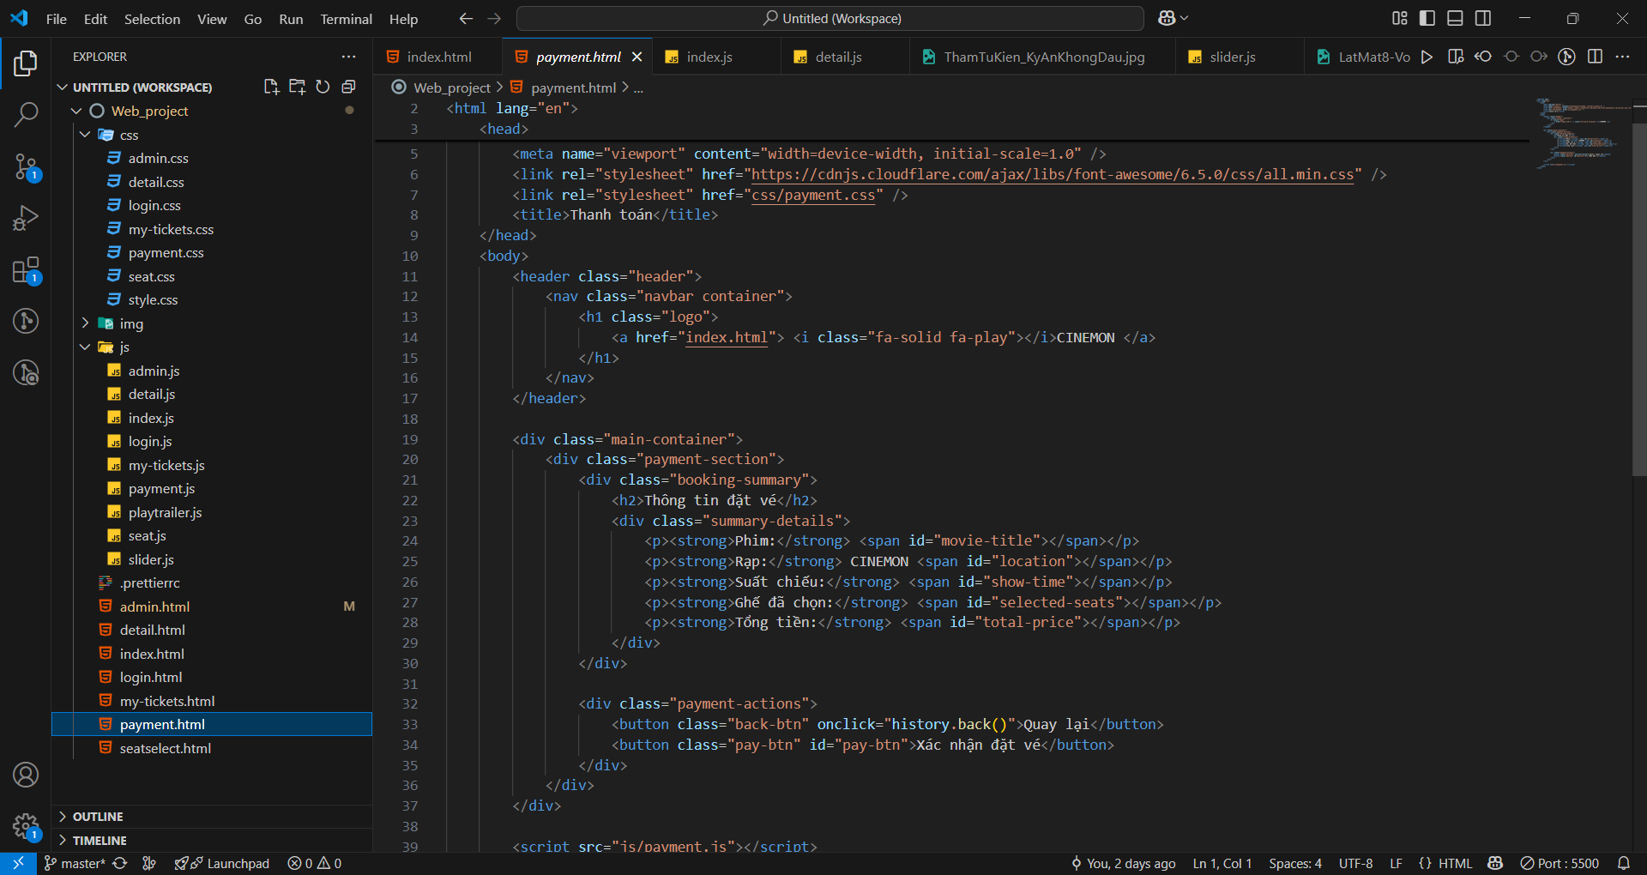

Hình 2 - 23: Code html trang thanh toán

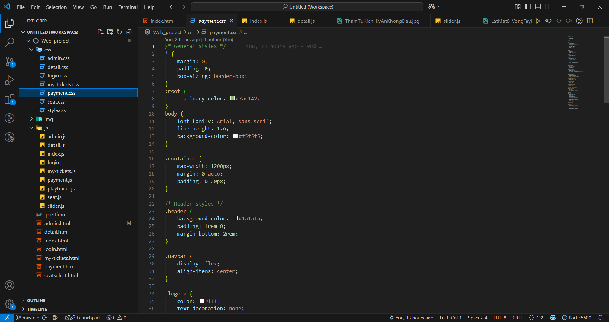

Hình 2 - 24: Code Css trang thanh toán

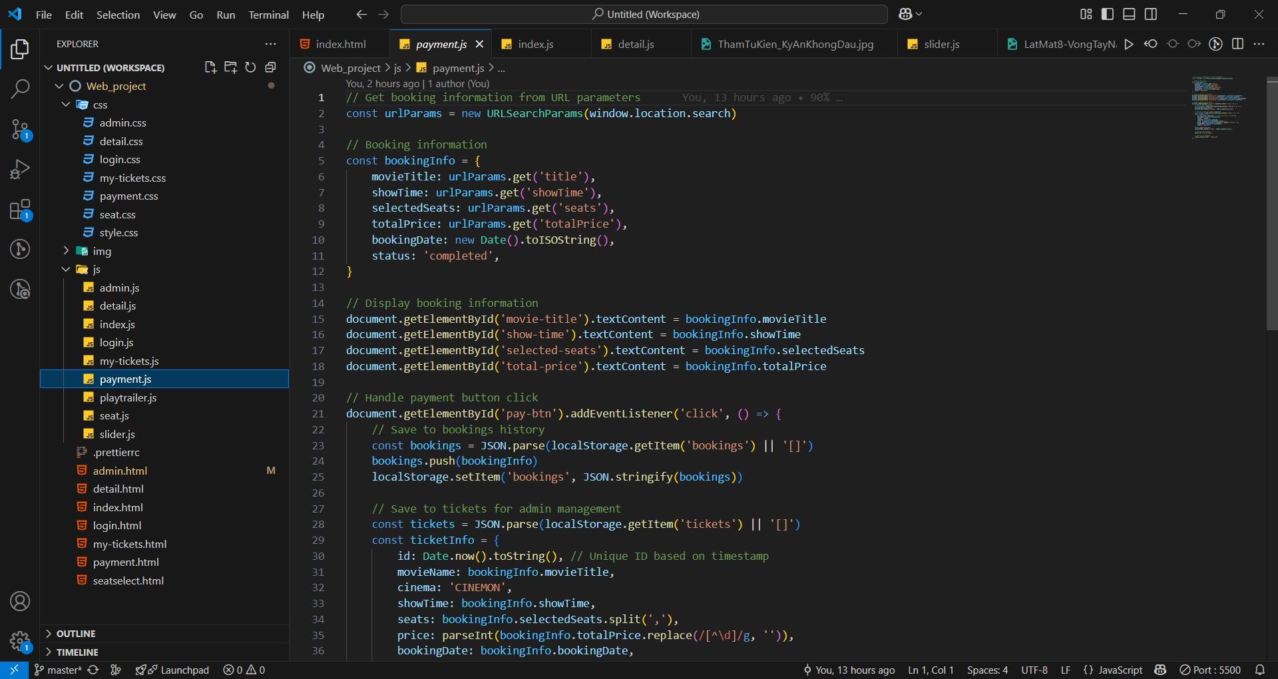

Hình 2 - 25: Code JS trang thanh toán

3.2.6. Phần code trang đăng ký,đăng nhập

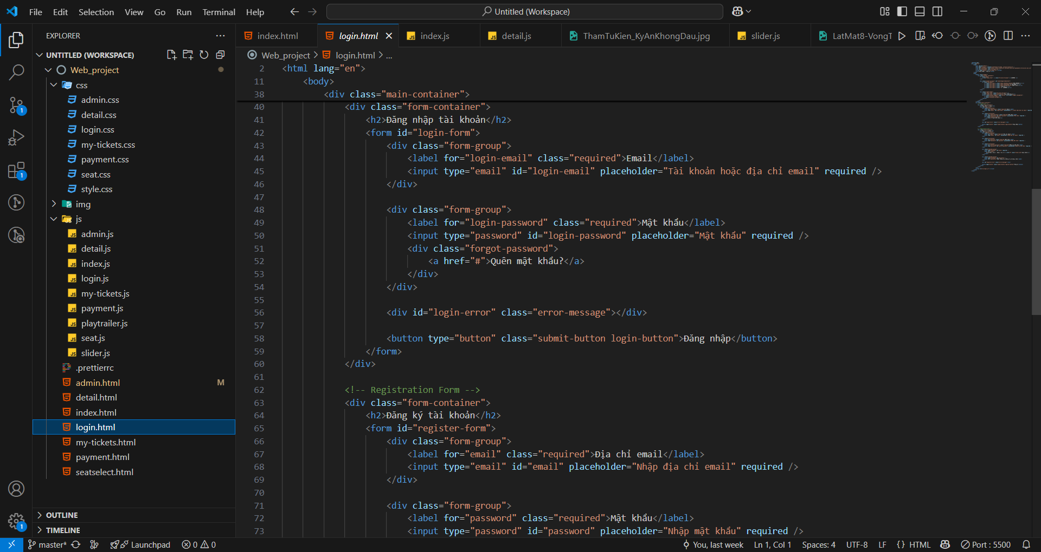

Hình 2 - 26: Code html trang đăng ký,đăng nhập

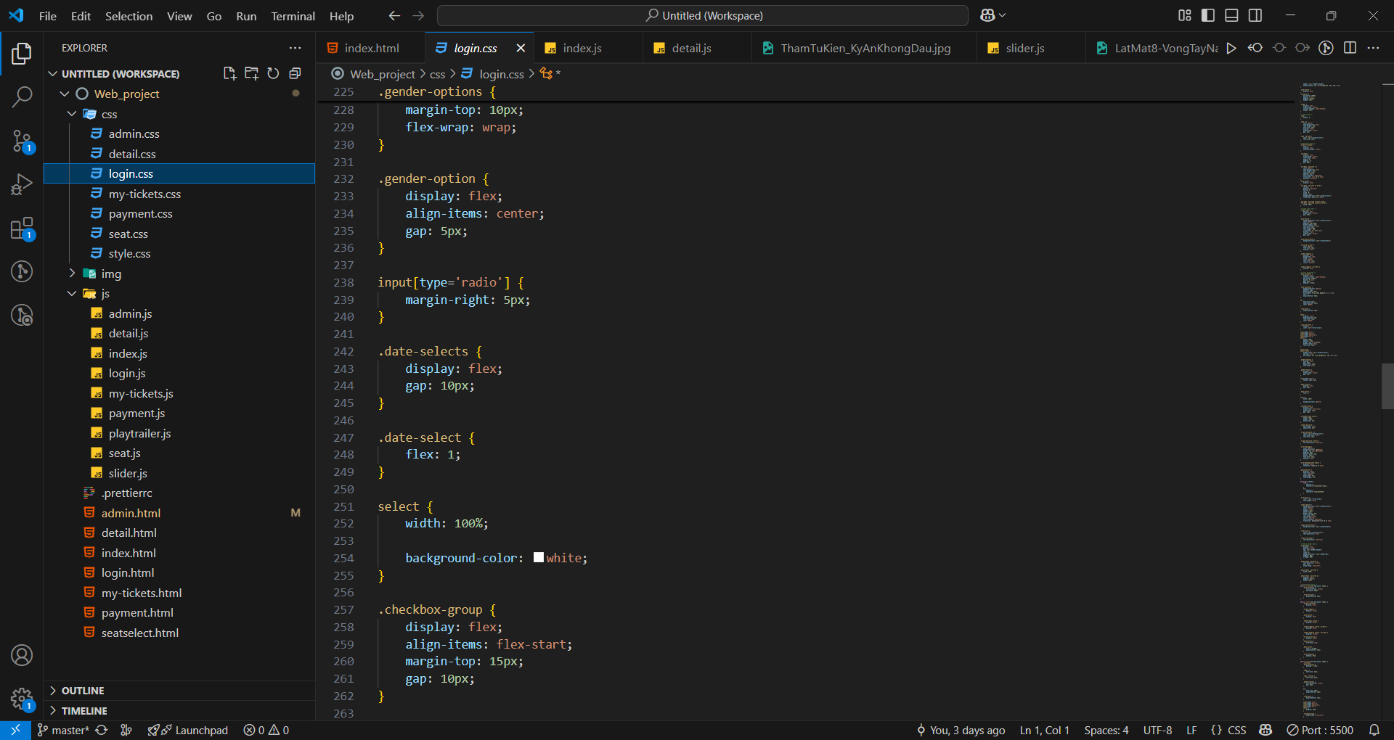

Hình 2 - 27: Code Css trang đăng ký,đăng nhập

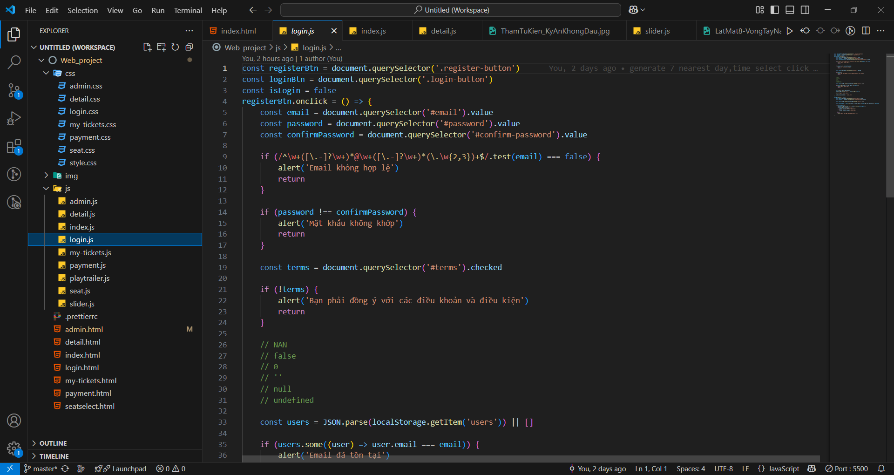

Hình 2 - 28: Code JS trang đăng ký,đăng nhập

# CHƯƠNG 4: TRIỂN KHAI WEBSITE

## 4.1. Triển khai các chức năng cho phân hệ người dùng

Để xây dựng được các chức năng của trang người dùng theo thiết kế đã được trình bày ở chương 3, đồ án đã sử dụng HTML và CSS để thiết kế giao diện và thao tác dữ liệu các trang theo yêu cầu. Tiếp theo, bài tập lớn sẽ trình bày các kỹ thuật được sử dụng để xây dựng các trang.

## 4.2. Kiểm thử và triển khai ứng dụng

4.2.1. Kiểm thử

* Để mua vé ngay người dùng có thể chọn vào phim và chọn ghế mình muốn ngồi rồi
* Khi mua vé xem phim người dùng có thể xem được trailer bộ phim mình muốn xem, khi chọn xong ghế người dùng có thể thanh toán hoặc không đặt nữa nếu thay đổi ý định

4.2.2. Triển khai ứng dụng

* Hệ điều hành Window XP hoặc cao hơn
* NetFramework: sản phẩm cài đặt .NET Framework 2.0 trở lên
* Công cụ phát triển: Visual Studio 2010 trở lên

# KẾT LUẬN

## Kết quả đạt được

Xây dựng được giao diện và có trang cơ bản của một trang Web bán hàng.

* Trang chủ
* Trang chọn ghế
* Trang chi tiết
* Trang vé của tôi
* Trang thanh toán
* Trang đăng nhập,đăng ký
* Trang quản lý

## Hạn chế của đề tài

Do hạn chế về thời gian và kiến thức còn hạn chế

* Chưa phân quyền được cho người dùng
* Cơ sở dữ liệu chưa phong phú
* Giao diện còn nhiều hạn chế
* Chưa cập nhật được dữ liệu theo thời gian thực

## Hướng phát triển của đề tài

* Bổ sung thêm các chức năng, giao diện để trang web thân thiện và đúng với các yêu cầu thực tế hơn
* Tiếp tục nghiên cứu và phát triển để cải thiện các trang giao diện người dùng để tăng trải nhiệm của người dùng
* Nghiên cứu và phát triển các trang quản trị để website được tốt hơn và nhiều chức năng hơn

# TÀI LIỆU THAM KHẢO

|  |  |  |  |
| --- | --- | --- | --- |
| [1] | Phạm Hữu Khang, Lập trình ASP.NET 2.0. Hà Nội, Việt Nam: Nhà xuất bản  Lao Động Xã Hội, 2005. |  |  |
| [2] | Nguyễn Văn Quyết, Giáo trình Công nghệ Web và ứng dụng. Hưng Yên, Việt  Nam: Khoa Công nghệ Thông tin - UTEHY, 2010. |  |  |
| [3] | Elisabeth Robson, Eric Freeman (2012), Head First HTML and CSS: A Learner's Guide to Creating Standards-Based Web Pages, O'Reilly Media, Nơi XB, Newton, Massachusetts, Hoa Kỳ |  |  |
| [4] | J.D Gauchat, “HTML5 for Masterminds,” 3rd Edition, Kindle Edition, 2018 |  |  |
|  | Trang web: <https://getbootstrap.com/>  Trang web: <https://www.w3schools.com/>  Trang web: [Search | Font Awesome](https://fontawesome.com/search?s=solid%2Cbrands)  Trang web: [Browse Fonts - Google Fonts](https://fonts.google.com/)  Trang web: [https://www.codingsnow.com/2022/02/responsive-website-landing- page-with.html](https://www.codingsnow.com/2022/02/responsive-website-landing-%20%20page-with.html) |  |  |